Контроллер IDE для ZX-BUS
по схеме NEMO.

NedoPC group. 2004

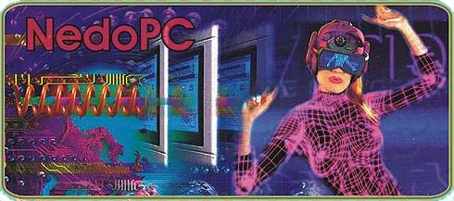

Оглавление:
Описание устройства. 2
Монтажная схема. 2
Принципиальная схема контроллера. 3
Контакты разъема ZX-BUS. 4
Рекомендации по подключению внешних устройств к компьютерам, не оборудованным ZX-BUS. 4
Подключение внешних устройств к системной шине. 5
Сигналы, используемые контроллером IDE. 5
Гарантии и сервисное обслуживание 6
Наши адреса 6
Адрес дистрибьютора системы iS-DOS 6
Адрес разработчика системы CDWALK 6
Анонсы 7

Описание устройства.
Контроллер ИДЕ представляет собой устройство, позволяющее подключать Спектрум совместимый ПК к устройствам с IDE интерфейсом.
Контроллер имеет высокое быстродействие. Собранный контроллер подключается к шине типа ZX-BUS/NEMO-BUS. На компьютерах КАЙ-1024 и Скорпион 256 плата должна быть установлена таким образом, чтобы компоненты платы смотрели в сторону ЦП-Z80.
Контроллер позволяет подсоединить следующие устройства:
- жесткий диск;
- компакт-диск привод.
Оснащение вашего компьютера контроллером и жестким диском позволит повысить надежность хранения программ и повысит быстродействие и емкость системы в целом.
Устройство успешно себя зарекомендовало при работе со следующим программным обеспечением:
- операционная система iS-DOS (информация по вопросам приобретения, находится в конце руководства);
- система просмотра компакт-дисков CDWALK (информация о разработчиках находится в конце руководства).

Монтажная схема.
Изображения платы со стороны компонентов приведено на рисунке ниже:
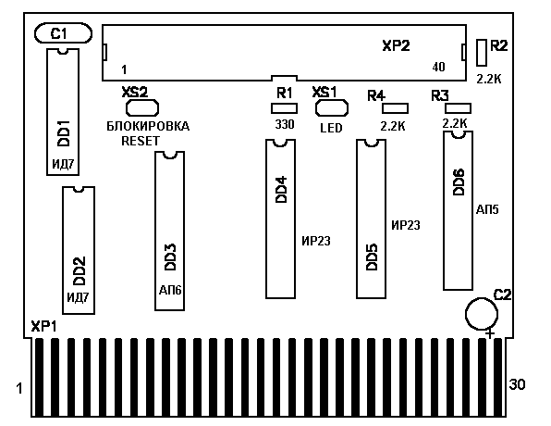

Первый контакт торцевого разъема находится слева.
ВНИМАНИЕ: Платы изготовлялись на заводе БЕЗ ПРОВЕРКИ. Перед сборкой внимательно осмотрите плату на наличие ляпов между проводниками. Если они есть, обязательно их удалите. Также осмотрите контакты краевого разъема, наличие заусенцев может замкнуть контакты разъема при установке на материнскую плату.
ВНИМАНИЕ: При установке контроллера на материнскую плату, обязательно отслеживайте совпадение контактов разъема контроллера и материнской платы. Перекосы и смещения недопустимы и могут привести к выводу контроллера или материнской платы из строя.

Принципиальная схема контроллера.
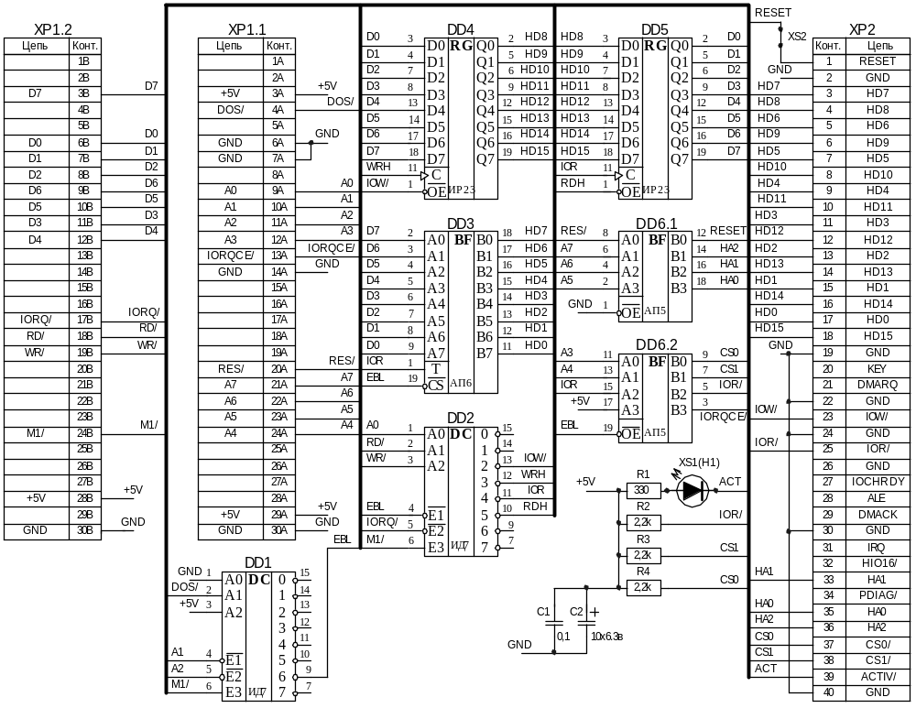
Рекомендуется использовать микросхемы серий 555, 1531 и 1533.
Описание коннекторов:
Коннектор | Описание
XS1 | Коннектор предназначен для подсоединения светодиода. Светодиод отображает активность жесткого диска.
XS2 | Может быть в двух состояниях:  - Разомкнутое – в этом состоянии сигнал RESET не сбрасывает состояние жесткого диска (блокировка RESET);  - Замкнутое – сигнал RESET сбрасывает состояние жесткого диска.

Контакты разъема ZX-BUS.
Слоты по стандарту ZX-BUS имеют компьютеры KAY и Scorpion (ниже приведены соединения шины для Scorpion с желтой платой).
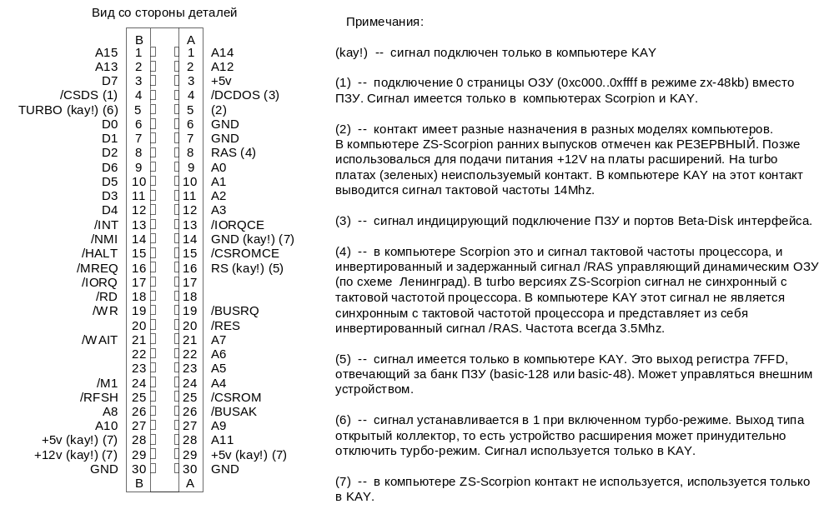
Компьютеры ZX-Next и Profi имеют несколько иную шину. Компьютеры Pentagon совсем не имеют шины расширения. Для подсоединения к таким компьютерам требуются доработки. Ниже мы приводим общие рекомендации по подсоединению устройств.

Рекомендации по подключению внешних устройств к компьютерам, не оборудованным ZX-BUS.
Сигналы /CSDC, /IORQCE, /INT, /NMI, /CSROMCE и /WAIT имеют высокое выходное сопротивление и могут управляться устройствами, подключенными к шине (слотам расширения). Вообще, внешние устройства не должны использовать эти сигналы для получения какой-либо информации, то есть для них это выходы, например, в KAY последней версии сигнал /IORQCE сделан как вход.
Типичная схема на плате компьютера для всех из перечисленных сигналов:

/CSDC_out /CSDC
/IORQ /IORQCE
/INT_out 300-600ом /INT
/NMI_out -------RRRRR------ /NMI
/CSROM /CSROMCE
/WAIT_out /WAIT

Слева источники, справа сигналы идут на слот расширения и одновременно на процессор, ПЗУ, порты ввода-вывода (расположенные на плате компьютера) или другие устройства.
Сигнал /DCDOS может использоваться платами расширения только как вход - он указывает внешним устройствам, что должны декодироваться только порты в адресом пространстве Beta-Disk интерфейса. Вообще, в оригинальном варианте Beta-Disk контроллера он подключался к ZX-Spectrum как плата расширения, но никакого /DCDOS сигнала не предусматривалось.

Подключение внешних устройств к системной шине.
Если устройство не должно откликаться при активированном Beta-Disk интерфейсе заведите сигнал /DCDOS на дешифратор адреса наравне с адресными сигналами.
Никогда не заводите сигнал /RD или /WR на адресные входы дешифратора, если устройство поддерживает запись и чтение одновременно: сигналы /IORQ, /RD и /WR в процессоре переключаются отнюдь не одновременно и возможны ложные срабатывания. Лучший вариант это комбинация IORQ+RD для чтения и IORQ+WR для записи. Для подавления реакции устройств на плате (особенно для компьютера KAY) нужно обязательно принудительно устанавливать сигнал /IORQCE в лог. 1. при дешифрации адреса Вашего устройства (читайте дальше про адрес). В том случае, если на дешифраторе портов ввода-вывода сигналы /RD или /WR не используются, то обязательно должен быть использован сигнал /M1.
Адрес в устройстве должен дешифрироваться ДО ФАКТИЧЕСКОГО ОБРАЩЕНИЯ К УСТРОЙСТВУ (определяемого сигналами /IORQCE или /MREQ), особенно при использовании сигналов /IORQCE или /CSROMCE для блокировки устройств на плате.
Типичная схема дешифратора:

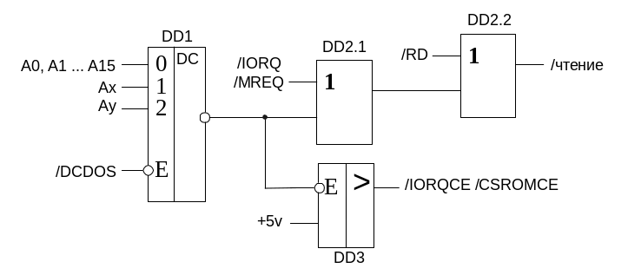
DD1 дешифратор типа 555ИД7
DD2 логический элемент "ИЛИ" типа 555ЛЛ1
DD3 буфер с мощным выходом типа 555ЛП8
Узел, осуществляющий генерацию сигнала «/запись», строится аналогичным образом (как узел чтения на DD2.2), только вместо сигнала /RD используется /WR.

Сигналы, используемые контроллером IDE.
Сигнал | Описание | Примечание
A0-A15 | Адресная шина процессора. | Берется напрямую с процессора.
D0-D7 | Шина данных процессора. | Берется с буфера шины данных (если есть) или напрямую с процессора.
M1/ | Сигнал 1 шага обработки команды процессором. | Берется напрямую с процессора.
IORQ/ | Сигнал обращения к порту процессором. | Берется напрямую с процессора
RD/ | Сигнал чтения процессора. | Берется напрямую с процессора.
WR/ | Сигнал записи процессора. | Берется напрямую с процессора.
RES/ | Сигнал сброса процессора. | Берется напрямую с процессора или с кнопки сброса.
DOS/ | Сигнал работы в окне TRDOS (с теневым ПЗУ BetaDisk интерфейса). | Берется с дешифратора обращения к теневому ПЗУ.
IORQCE/ | Сигнал подавления других подключенных устройств. | См. выше описание.

Гарантии и сервисное обслуживание
Платы контроллера поставляются в двух вариантах поставки:
- Голая плата с документацией;
- Плата собранная и готовая к эксплуатации.
Все собранные платы тестируются на компьютере Kay-1024. Т.е. пользователю они поставляются в РАБОЧЕМ СОСТОЯНИИ.
Также мы не несем ответственности в случае неправильной установки или подсоединения устройства к компьютеру или жесткому диску и, повлекшему в результате этого, выхода устройства или компьютера из строя.
Рекомендуется учитывать, что жесткие диски требовательны по питанию. Проверьте, достаточно ли Вашего блока питания для работы жесткого диска (требования по питанию обычно приводятся на корпусе жесткого диска).
Некоторые жесткие диски (многие современные) отказываются работать после подачи на них сигнала RESET. В этом случае рекомендуется снять джампер на линии RESET.
Марки жестких дисков, с которыми была проверена работоспособность плат:
Производитель | Марка | Размер
Seagate | ST3290A | 261Mb
Seagate | ST3144A | 130Mb
Seagate | ST31276A | 1.2Gb
Conner | CFS270A | 250Mb
Quantum | 340AT | 340Mb
Fujitsu | MPG3204A | 20Gb

Наши адреса
109451, г.Москва, ул.Братиславская, д.13, кор.1, кв.228, Чунину Роману.
Интернет сайт: http://www.nedopc.com
Электронные адреса: cr0acker@mail333.com (Карпенко Владимир), chunin@mail.ru (Чунин Роман).

Адрес дистрибьютора системы iS-DOS
Если вы решили приобрести ЗАКОННУЮ версию iS-DOS, то обратитесь по следующему адресу:
412302, Саратовская обл., г.Балашов, ул.Красина, д.82, Илясову Евгению Витальевичу.
Если у Вас есть вопросы или предложения по iS-DOS, пишите. Не забывайте, пожалуйста, вкладывать конверт и марки для ответа.
Полный прайс-лист можно получить, написав письмо по указанному выше адресу и вложив конверт с обратным адресом.

Адрес разработчика системы CDWALK
Интернет сайт: http://cdwalk.narod.ru
Электронный адрес: vega56@mail.ru
Фидо-нет: 2:5030/1512
Разработчик: Влад Сотников
Образ дискеты с программой CDWALK предоставляется бесплатно (смотрите на сайте разработчика).

Анонсы
Группой NedoPC запущены в производство следующие устройства:
- Платы компьютера АТМ Турбо 2 версии 7.10:
Параметры компьютера:
CPU: Z80A(B,H) (3.5/7.0МГц)
ROM: 64/128Кб (расширяется до 1024Кб, если кому-то понадобится)
RAM: 1024Кб (4 окна проецирования. Это справедливо и для ROM)
GFX: ZX(256x192); Hardw.Multicolor (640x200); EGA (320x200); Text (80x25)
Палитра:16 цветов одновременно из 64-х (во всех режимах).
SND: AY-3-8910(12)/YM-2149, DAC(covox), ADC, Beeper.
Интерфейсы:
FDD, IDE, RS-232, LPT (порт #FB), External, TAPE, XT/AT-keyboard (PS/2 с помощью переходника miniDIN->DIN).
ПО: ОС TR-DOS 5.03; CP/M 2.2; iS-DOS; TASiS; virtTRDOS; поддержка резидента.
Параметры платы:
Размер: 335x190 mm – удобно использовать корпус AT-Minitower.
Цена (по состоянию до 01.03.2005): 700руб (голая плата); 2950 (собранная плата).
- Модулятор видеосигнала для ZX-компьютеров (RGB видеосигнал преобразуется в PAL композитный и S-Video сигнал), предназначен для подключения к телевизорам не оснащенным полноценным SCART-разъемом.
Цена 350руб.
- Плата TurboSound. Позволяет расширить музыкальный диапазон до шести каналов при совместимости с обычным AY38910(2)/YM2149. Устанавливается на посадочное место AY/YM вашего компьютера (не требуется пайка).
Цена 650руб;

Изучается спрос на следующие устройства:
- Плата ZX->VGA (для подсоединения компьютера к VGA монитору). Ориентировочная цена 1500руб;
- Контроллер 3 в 1(плата для поддержки интерфейсов IBM PC Keyboard+Mouse и Kempston Joystick). Ориентировочная цена 350руб;
- Звуковая плата аналог Nedo Sound (поддерживающая интерфейс и возможности General Sound).Ориентировочная цена 1200руб;
Если у Вас есть вопросы и/или желание приобрести нашу продукцию, пожалуйста, пишите на указанные почтовые и электронные адреса. Более подробную информацию можно прочитать на сайте http://www.nedopc.com .

.

